Fit für den Straßenverkehr

12. Mai 2021
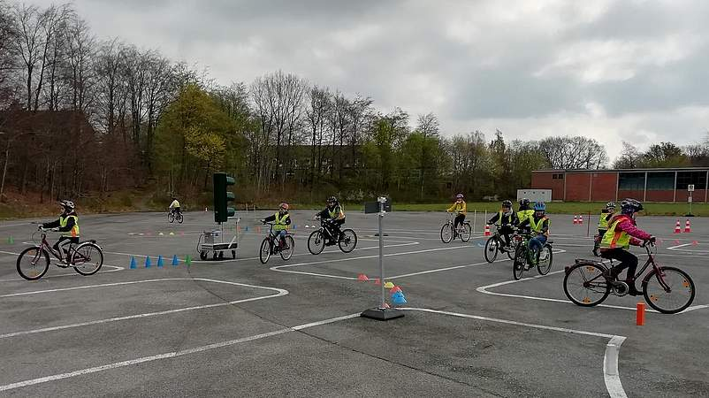
Die Dritt- und Viertklässler der Grundschule Weddingstedt üben auf dem Verkehrsübungsplatz in .
Zum Verkehrstraining der Grundschule Weddingstedt in der alten Kaserne in Albersdorf schrieben Jelle Adam und Tomme Johannsen, beide aus Klasse vier, ihre Erlebnisse auf.
Jelle Adam berichtete über den Besuch der dritten und vierten Klasse auf dem Verkehrsübungsplatz: „Bevor die Kinder auf den Fahrrädern fahren durften, wurde ihnen alles zum Thema Fahrrad erklärt. Alle Kinder durften sich ein Fahrrad aussuchen und losfahren. Dabei mussten sie beachten, dass sie alle in eine Richtung fahren. Es gab viele verschiedene Schilder und Übungen, wie zum Beispiel eine Wippe, einen Slalom, zwei Ampeln und einen Kreisverkehr. Nach dem Fahrradfahren besuchten die Schüler noch die Busschule von Lutz Martens. Den Kindern wurden alle Regeln erklärt, wie man richtig in einen Bus ein- und aussteigt. Lutz hat den Schülern gesagt, dass man nie hinter oder vor einem Bus langgehen soll. Die Busschule ist sehr wichtig, denn es werden jährlich in Deutschland 6000 Kinder an Bushaltestellen verletzt und 100 Kinder sterben. Den Schülern wurde noch gezeigt was passiert, wenn man angeschnallt ist und wenn nicht. Die Kinder haben sehr viel dazu gelernt und sind jetzt fit für den Straßenverkehr.“
Tomme Johannsen beschrieb, dass die Kinder der dritten und vierten Klasse von der Grundschule Weddingstedt sehr aufgeregt waren. „Denn sie sollten schon um 7.30 Uhr nach Albersdorf fahren. Als sie am Albersdorfer Verkehrsübungsplatz angekommen waren, zeigten Otto Johannsen und Frank Eckert das Fahrradfahrgelände. Danach fuhr die vierte Klasse mit den ausgeliehenen Fahrrädern an den Ampeln, den Zebrastreifen und an Schildern vorbei. In der Zeit lernte die dritte Klasse wie man sich in der Gegenwart eines Busses verhält und wie man richtig aus einem Bus aussteigt. Nach einer Weile wechselten sich die Klassen ab, und sie hatten einen tollen Tag auf dem Albersdorfer Verkehrsübungsplatz.“

